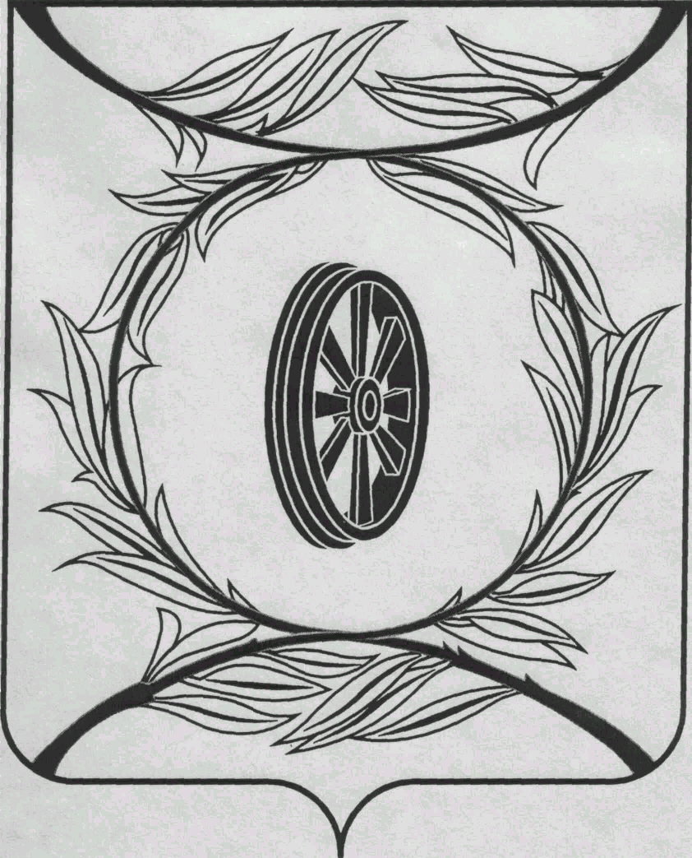  СОБРАНИЕ ДЕПУТАТОВ  КАРТАЛИНСКОГО  МУНИЦИПАЛЬНОГО РАЙОНА  457351, Челябинская область  город Карталы, улица Ленина, 1  телефон/факс : (835133) 2-20-57,  телефон : (835133) 2-28-90  от ____ января 2014 года №_____ | _________________________________  _________________________________  _________________________________  _________________________________
от _____________________№_____

Направляю Вам повестку 67-го заседания Собрания депутатов Карталинского муниципального района, которое состоится 30 октября 2014 года в 11-00 часов местного времени. Прошу не планировать командировки и другие мероприятия в этот день:
- Об отчёте Управления социальной защиты населения Карталинского муниципального района за 9 месяцев 2014 года (М.М. Вергилес).
- О назначении публичных слушаний по проекту решения Собрания депутатов Карталинского муниципального района «О бюджете Карталинского муниципального района на 2015 год и плановый период 2016 и 2017 годов» (Е.И. Горбачёва).
- О назначении публичных слушаний по проекту решения Собрания депутатов Карталинского муниципального района «О внесении изменений и дополнений в Устав Карталинского муниципального района» (Е.И.Горбачёва).
- Об итогах проведения уборки урожая в Карталинском муниципальном районе в 2014 году (О.В. Германов).
- Об исполнении бюджета Карталинского муниципального района за 9 месяцев 2014 года (Д.К.Ишмухамедова).
- О внесении изменений в Положение «О бюджетном процессе в Карталинском муниципальном районе» (Д.К. Ишмухамедова).
- О работе Филиала №8 Государственного учреждения – Челябинского регионального отделения Фонда социального страхования РФ за 9 месяцев 2014 года (Л.Н. Архипова).
- О выполнении за 9 месяцев 2014 года муниципальной программы «Профилактика безнадзорности и правонарушений несовершеннолетних в Карталинском муниципальном районе на 2014–2018 годы» (Г.А. Клюшина).
- Об утверждении состава Общественной Молодёжной палаты при Собрании депутатов Карталинского муниципального района (Е.И.Горбачёва).
- О Перечне движимого имущества, находящегося собственности Карталинского муниципального района, передаваемого в собственность Челябинской области (Е.С.Селезнёва).
- О депутатском запросе депутата Собрания депутатов Карталинского муниципального района по избирательному округу №1 Блинова Ю.А. (Горбачёва).
- Разное.

Председатель Собрания депутатов
Карталинского муниципального района Е.И.Горбачева

